OPGAVER | 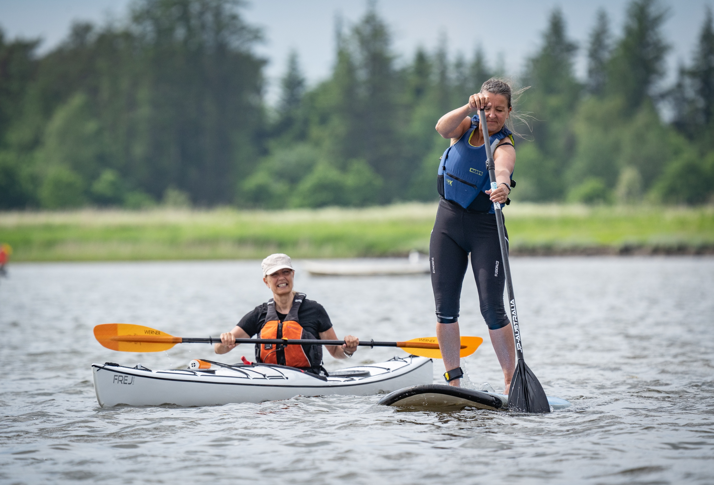  ANSVARLIG | DEADLINE

Lav opslag på hjemmeside

Opret Facebook-begivenhed

Lav Facebook-opslag på vores FB-side

Hæng plakater op i lokalområdet

Send pressemeddelelse før

Lav opslag i by-gruppe på Facebook

Send pressemeddelelse efter arrangement

Lav opslag til vores egne medlemmer
Markedsføringsopgaver
Find inspiration til markedsføringsmateriale

